Қысқа мерзімді сабақ жоспары № 13 9 сынып Геометрия
Бекітемін:
Бөлім: |  | Жазықтықтағы векторлар
Педагогтің аты-жөні: |  | Умбетова Меруерт Мирзамидиновна
Күні:
Сынып: 9 |  | Қатысқандар саны: Қатыспағандар саны:
Сабақтың тақырыбы: |  | Вектордың координаталары. Координаталық түрде берілген векторларға амалдар қолдану.ББЖБ№1
Оқу бағдарламасына сәйкес оқыту мақсаттары: |  | 9.1.3.4векторлардың скаляр көбейтіндісін және оның қасиеттерін білу және қолдану;9.1.3.5векторлар арасындағы бұрышты есептеу;
Сабақтың мақсаты:
Құндылықтарға баулу: |  | Тәуелсіздік және отаншылдық: Оқушыларға Қазақстанның тәуелсіздігі – ел дамуының негізгі құндылығы екенін түсіндіру, математикалық тапсырмаларды елдің жетістіктерімен байланыстыру (тәуелсіздік жылдарына қатысты сандар, еліміздің атаулы күндері, тарихи даталар арқылы есептер құрастыру).
Сабақ барысы:
Уақыты/  кезеңдері | Педагогтің әрекеті |  | Оқушының әрекеті | Бағалау | Ресурстар
Ұйымдас-  тыру кезеңі  5мин | Сәлемдесу;  Сыныптағы оқушылардың көңіл күйлерін сұрап, жағымды ахуал туындату;  Оқушыларды түгелдеу;  Сабақтың мақсатымен таныстыру |  | Мұғаліммен сәлемдесу;  Сыныпта жағымды ахуал туындату, бір-біріне жақсы тілектерін білдіру;  Сабақтың мақсатын мұғаліммен бірге ашу, сұрақтар туындаса мұғалімнің көмегіне жүгіну | Ауызша бағалауды қоданамын  «Өте жақсы»  «Жарайсың» | Тақта;  Оқулық;
Сабақтың  басы  10 минут | Тақырыпты қысқаша слайдпен түсіндіремін, мысалдар келтіріп, есепті шығару үлгілерін көрсететмін  Оқушылар: слайдқа қарап тақырыпты түсінеді, түсінбеген жерлері болса, мұғалімнен сұрайды  1.6.1. Векторлардың скалярлық көбейтіндісінің координаталық түрі.  жәневекторларының скаляр көбейтіндісі келесі формуламен анықталады  Векторлардың арасындағы бұрышты анықтау  н\е 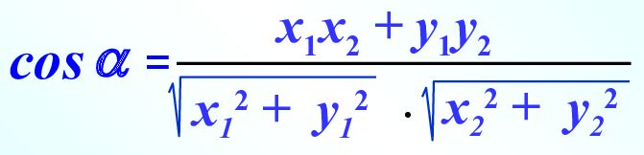  Векторлардың перпендикулярлық шарты  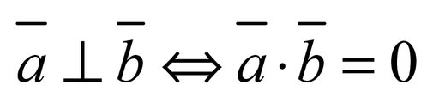 |  |  | Мактау мадақтау арқылы бағалау:  Жарайсың!  Өте жақсы!  Жақсы!  Керемет! | Шыныбеков Ә.Н. және т.б. Геометрия: Жалпы білім беретін мектептің 9 сыныбына арналған оқулық Атамұра,
Сабақтың  ортасы  25минут | Оқулықтан бекіту тапсырмаларын орындатамын, көмек қажет болса көмектесемін  №1.128  m-нің қандай мәнінде перпендикуляр болады?  $\vec{а} \left\{3;4\right\}$ және $\vec{b}\left\{m;2\right\}$.  Дескриптор:  -Берілген шартқа сәйкес m мәнін табады. |  | Оқулықтан тақырыпқа сай есептерді орындайды  №1.130  $\vec{а} \left\{2;3\right\}$ және $\vec{b}\left\{3;-2\right\}$.  $\vec{а} \left\{-5;1\right\}$ және $\vec{b}\left\{-1;5\right\}$.  Векторлары перпендикуляр бола ма?  Дескриптор:  -Векторлардың перпендикуляр болу шартын тексереді. | «Басбармақ» әдісімен бір – бірін бағалау жүргізіледі | Шыныбеков Ә.Н. және т.б. Геометрия: Жалпы білім беретін мектептің 9 сыныбына арналған оқулық Атамұра,
 | Жеке тапсырма  1)$\left|\vec{а}\right|=2, \left|\vec{b}\right|=3,$ арасындағы бұрыш45° болса  2)$\left|\vec{а}\right|=2, \left|\vec{b}\right|=3,$ арасындағы бұрыш90° болса  2)$\left|\vec{а}\right|=2, \left|\vec{b}\right|=3,$ арасындағы бұрыш 135° болса.  Дескриптор:  -Скаляр көбейтінді формуласы арқылы есеп шығарады. |  | 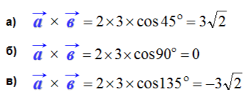 | ҚБ: Жұпта өзара бағалау «+», « - », қызықты | Шыныбеков Ә.Н. және т.б. Геометрия: Жалпы білім беретін мектептің 9 сыныбына арналған оқулық Атамұра,
 | БЖБ жазасыз |  |  | Бағалау  Оқушылар жеке орындап болған соң дайын жауаптар мен дескрипторлар бойынша бағалайды.  Мұғалім оқушылар жұмысын бақылап, оларға кері байланыс береді. | Слайд  Тақта  Бор  Кітап  Дәптер
Сабақтың  соңы  5  минут | І Қорытындылау сұрақтары  ІІ Үй тапсырмасын беру  № есеп, & оқу. Формулаларды жаттау |  | Сабақ соңында оқушылардан рефлексия алу:  Мен бүгін ... білдім  Маған .... қызықты болды  Маған .... ұнамады  Мен ...түсіндім  Үйге тапсырма:№ | Ынталандыру сөздерін қолдану «жақсы», «жарайсың», «өте жақсы»  1-10 баллдық жүйеде бағаланады. | Бағалау парақтары;  оқулық;

